エルサルバドル経済（２０１４年１月～２月）

１．主な経済指標
（１）月例経済活動指数（ＩＶＡＥ，１月まで）
全体としては辛うじてプラス成長となるも、本来経済成長の牽引役となるべき製造業及び建設業が伸び悩む状況が続く。金融・保険産業のみ２０１２年１月以来ずっとプラス成長を続けている。
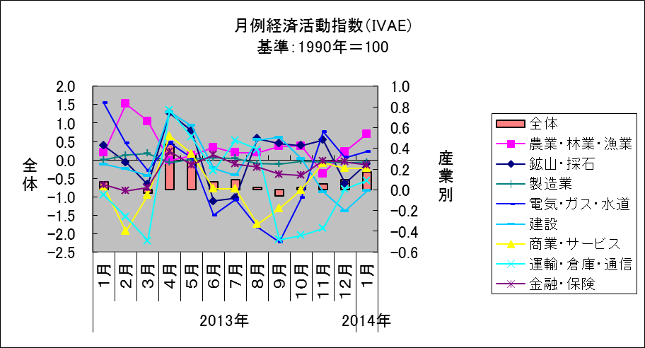
（出所：中銀）

（２）インフレ率
物価は引き続き安定しており、インフレも懸念されるレベルではない。唯一、プロパンガスやガソリンが値上がりを続けているが、インフレ率を押し上げるレベルにはない。
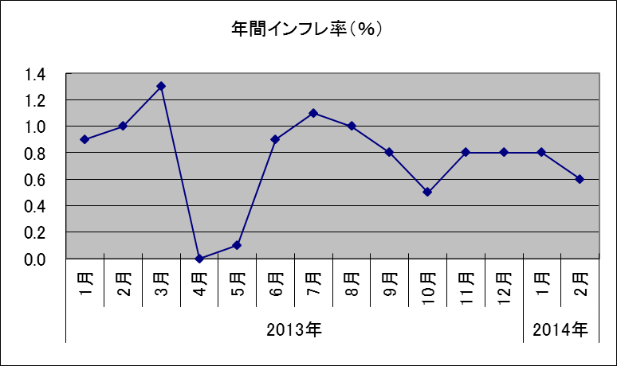
（出所：中銀）

（３）貿易収支
２月までの輸出総額は８１４．７百万ドル（対前年同期比１０．９％減）、輸入総額は１，７１８．８百万ドル（対前年同期比１．３％増）であり、貿易赤字は９０４．１百万ドル（対前年比１２．７％増）。国境の税関への新Ｘ線装置導入にともなう手数料１８ドル徴収に抗議して輸送業者による国境封鎖などが発生したため、輸出が大幅に減少した。
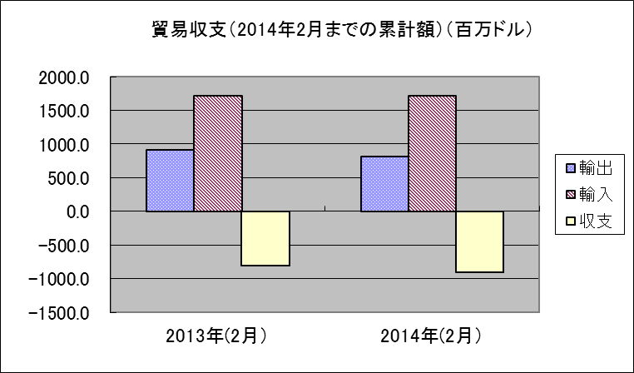
（出所：中銀）

（４）海外送金
２月までの海外送金総額は、６０５．９百万ドル（対前年同期比４．３％増）となった。米国経済が堅調に推移していることもあり、海外送金も引き続き回復傾向を維持している。ただし、中銀は大幅な増加は当面見込めないとの予想を示している。
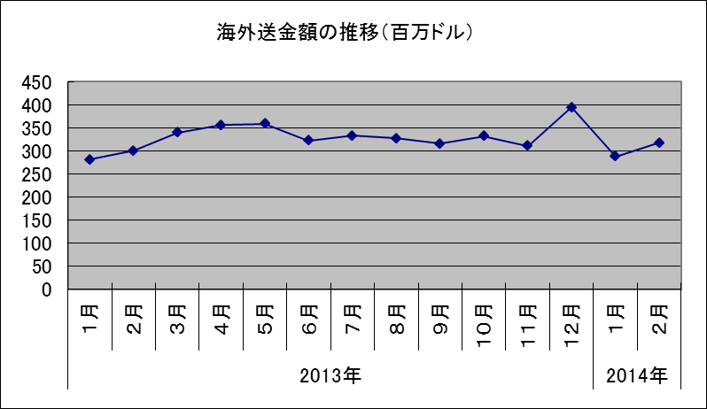
（出所：中銀）

（５）金利
預金金利は僅かながら下降しつつもほぼ横ばい傾向を維持し、貸付金利は個人消費のための貸付が増加したことで１年以内の短期金利が上昇。１年以上の長期貸付金利は、最近は１０％台で推移。返済遅延率は引き続き改善し、２月は過去最低の２．３％。
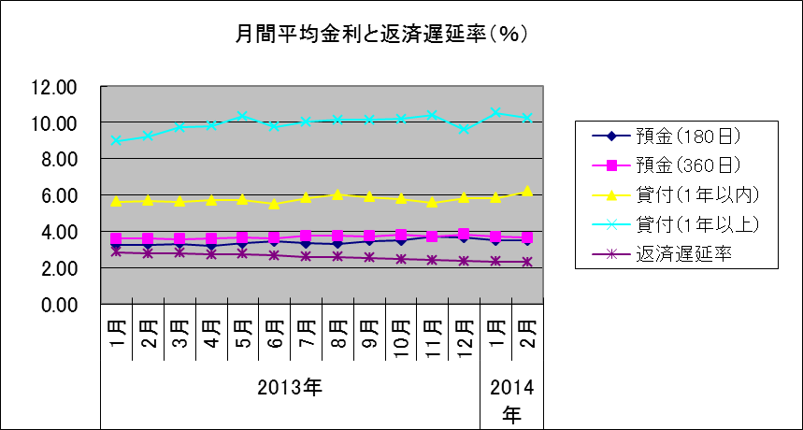
（出所：中銀）

（６）政府財政
２月までの歳入は総額７８１．４百万ドル（前年同期比０．１％減）、歳出は総額８９３．０百万ドル（前年同期比２．５％減）となり、財政赤字も１１１．６百万ドルと対前年同期比で１６．４％減少した。一方、還付金の未払い問題は継続しており、実際の収支バランスはより歪だろうとの予想。
債務総額は１０，８７８．３百万ドル（前年同期比１８．９％増）で、１２年１２月のピーク時（１０，９８０．５百万ドル）に迫る勢いで、特に対内債務が増加している。
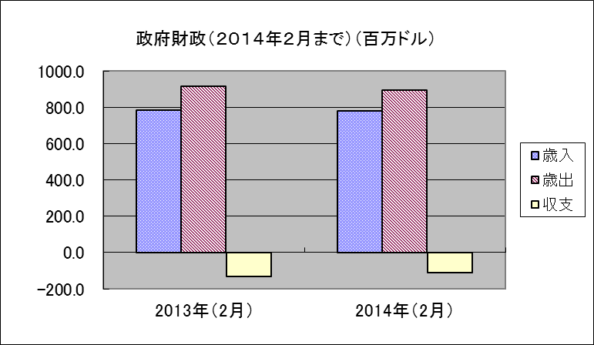
（出所：中銀）
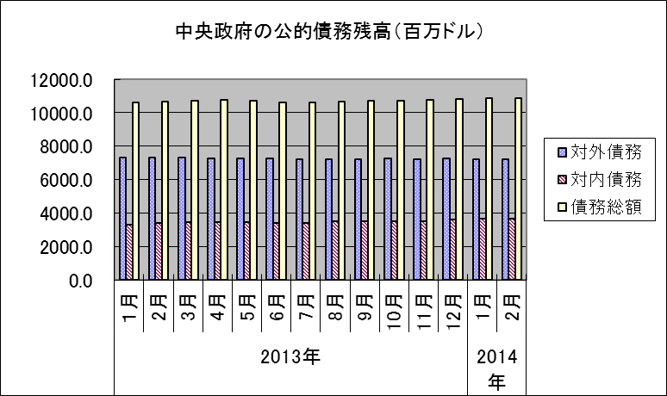
（出所：中銀）

２．主要国内経済トピックス
（１）国境税関における新Ｘ線システム導入に伴う混乱
（ア）１月６日より、主要国境の税関における新Ｘ線システムの運用が開始された。同システムは、車両全体をスキャニングするものであり、導入により通関時間の大幅な縮小が期待されると謳われたが、運用が開始されてみると、同システムの手数料徴収に関する手続システムの不具合により、通関できないという状況が多発し、国境によっては貨物自動車の待機時間が３０時間を超えるものも出た。
（イ）中米各国の輸送業者組合は、今般の新システム導入に伴う手数料徴収を新たな「課税」であるとして問題視し、税関責任者及び当国財務省ハイレベルとの会談を行い、１８ドルの手数料徴収の即時撤回を主張したが、当国政府側は「そもそも手数料１８ドルは荷主が通関申請の際に支払う規定となっており、輸送業者が国境で支払うものではない」との原則を繰り返し、話合いは平行線のまま物別れに終わったため、１月９日よりホンジュラス及びグアテマラの輸送業者による国境封鎖が発生した。
（ウ）事態を重く見た当国国会は、１６日、税関の新Ｘ線システム導入に伴う１８ドルの手数料徴収を１８０日間中断する法令案を、賛成８０票で可決し、国境地帯の混乱は収束に向かったが、同法令はエルサルバドルを通過する貨物にのみ適用されるとの解釈を税関が行い、輸出入には相変わらず手数料徴収が行われているため、輸出業者の不満がくすぶり続ける状況になっている。

（２）小規模・零細企業の強請被害
全国小規模零細企業会議所（ＣＯＮＡＰＥＳ）は、２０１３年に強請被害に遭った同会議所所属企業は全体の７９％に上り、年間被害総額は１８百万ドルに及ぶとの調査結果を発表した。

（３）当国貧困率の低下
２０１３年は基礎穀物価格が安定し、基礎的食料品バスケット価格が下落したことに伴い、２０１３年のエルサルバドルにおける相対的貧困率は５．６ポイント下がり２８．７％となった。

（４）自動車対人強制保険（ＦＯＮＡＴ）に対する違憲判決
２月７日、最高裁憲法審判部は、昨年５月より適用された自動車対人強制保険（ＦＯＮＡＴ）を税金の一種であると認定し、憲法で規定される「平等な課税」に反するとして違憲判決を下した。

３．主要対外経済トピックス
（１）コスタリカ政府による国際調停申立て
１月２１日、コスタリカ政府は、エルサルバドル政府がＤＲ－ＣＡＦＴＡ内の規定に反し、コスタリカのフリーゾーンで製造されたタイヤ及び濃縮果汁に対して特恵関税を適用していないとして、同協定で定められている国際調停を正式に求めた。
（了）

